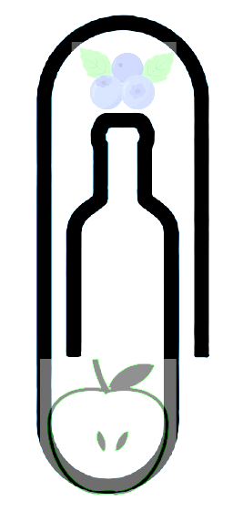

PRÁCTICA MEDICIÓN

O:

NOMBRE: “DEMAZÁ E ARANDO”

Sidra de arándanos ecológica.

1:

NECESIDAD:

Sidra ecológica de sabores diferentes. Creada con materia prima autóctona, revitalizadora de una zona rural.

2:

CANALES:

Comercio local

e-commerce

3:

CLIENTE IDEAL:

Peregrinos que tras probarla en el camino compran online.

Restauración

TABLA DE MEDICIÓN:

| COMPETIDORES | WEB | BLOG | KEYWORD TOP3 GOOGLE | PERFILES SOCIALES | VELOCIDAD CARGA WEB |
| --- | --- | --- | --- | --- | --- |
| MAELOC HIJOS DE RIVERA | SI | NO | 3, | SI | 3 |
| THE GOOD CIDER | SI | SI |  | SI | 2 |
| SIDRA RIBELA | SI | SI |  | SI | 1 |

Key word:

1: fabricante sidra arándano ecológica pequeña producción (SOMARROZA, IZARBE)

2: fabricante sidra arándano (Kopparberg Wildberries)

3: fabricante sidra ecológica lugo

4: fabricante sidra camino santiago ecológica arándano (MA PEREDA)

4: fabricante sidra arándano ecológica pequeña producción online (MAYADOR)